

МИНИСТЕРСТВО НАУКИ И ВЫСШЕГО ОБРАЗОВАНИЯ РОССИЙСКОЙ ФЕДЕРАЦИИ

**ФЕДЕРАЛЬНОЕ ГОСУДАРСТВЕННОЕ БЮДЖЕТНОЕ**

**ОБРАЗОВАТЕЛЬНОЕ УЧРЕЖДЕНИЕ ВЫСШЕГО ОБРАЗОВАНИЯ**

**«ДОНСКОЙ ГОСУДАРСТВЕННЫЙ ТЕХНИЧЕСКИЙ УНИВЕРСИТЕТ»**

**(ДГТУ)**

Факультет: Информатика и вычислительная техника

Кафедра: Кибербезопасность информационных систем

**ЛАБОРАТОРНАЯ РАБОТА № 4**

на тему «Вероятностное программирование»

Выполнил обучающийся гр. ВКБ33

Никоноров Иван Игоревич

Проверил

Доцент, Савельев Василий Александрович

Ростов-на-Дону

2022

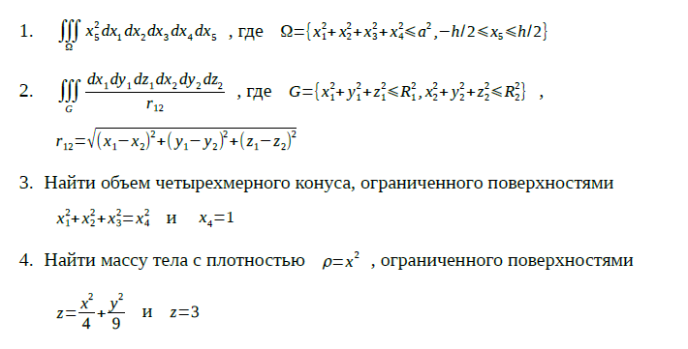

from scipy import intergrate

import numpy as np

f = lambda x, y, z : x

g = lambda x : 0

h = lambda x : (1 - x) / 2

q = lambda x, y : 0

r = lambda x, y : 1 - x - 2 * y

v, err = intergrate.tplquad(f, 0, 1, g, h, q, r)

print(v)

from scipy import intergrate

import numpy as np

def f(x, y):

    return x * y

def h(x):

    return x

v, err = intergrate.dblquad(f, 1, 2, lambda x: 1, h)

print(v)

import math

pi = math.pi

def volume(r, h):

    return ((1 / 3) * pi * r * r * h)

def surfacearea(r, s):

    return (pi * r * s + pi * r * r)

radius = float(5)

height = float(12)

s_height = float(13)

print("Объём конуса: ", surfacearea(radius, s_height))